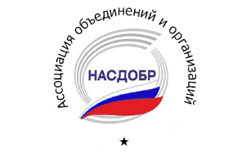

Ассоциация объединений и организаций «НАСДОБР»

БЛАГОДАРНОСТЬ

За большой вклад в деятельность НАСДОБР, активную работу по разработке документов, подготовке аналитических и экспертных материалов, а также в связи с 5-летним юбилеем НАСДОБР, объявить благодарность:
- Евтихиевой Наталье Андреевне
- Евенко Леониду Ивановичу
- Лидэ Елене Николаевне
- Коцоевой Веронике Александровне
- Гапоненко Александру Лукичу
- Шебуракову Илье Борисовичу
- Кукушкину Марку Евгеньевичу
- Соловьёву Владимиру Александровичу
- Петровой Марине Геннадьевне
- Лагенен Наталье Евгеньевне
- Зубковой Елене Витальевне
- Карташовой Ларисе Васильевне
- Коляде Андрею Александровичу
- Раевскому Сергею Васильевичу

